# 一、Mysql安装和启动

## 1、安装mysql

## 2、启动和关闭mysql

### 2.1 方式1

Win+R 打开“运行”，输入 service.msc 打开服务，找到Mysql，手动启动和关闭。

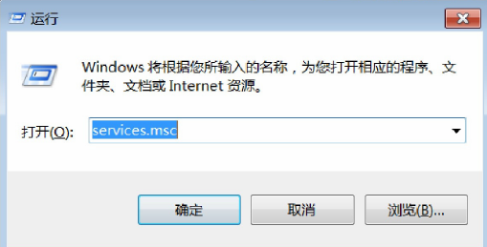

### 2.2 方式2

以管理员方式打开doc命令窗口，

启动mysql服务命令： net start mysql

停止mysql服务命令： net stop mysql

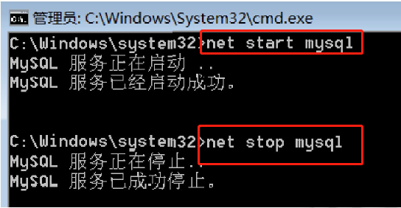

## 3、登录mysql

* 登录mysql命令： mysql.exe/mysql -h主机地址 -p 端口 -u用户名 -p密码
* 登录mysql命令： mysql –-u=用户名—-host=ip地址 –password=密码

## 4、退出mysql（断开服务器连接）

1. Exit; 2. \q; 3. quit 共三种方式

# 二、SQL语句

## 1、SQL语句分类

* 1. DDL（数据库定义语言）用来定义数据库对象（数据库结构）：
  + 数据库database，表table，列column。
  + 关键字：create创建，alter修改，drop删除等
* 2. DML（数据操作语言）用来对表中的记录进行更新（操作数据）
  + 关键字：insert插入、delete删除、update更新等
* 3. DQL（数据查询语言）用来查询数据库表中的记录（查询数据）
  + 关键字：select查询、from、where等
* 4. DCL（数据控制语言），用来定义数据库的访问权限和安全级别，以及创建用户。
  + 关键字：grant等

## 2、数据库操作database（DDL语言）

|  |
| --- |
| #DDL 数据库定义语言  #1.创建数据库: CREATE DATABASE 数据库名;  CREATE DATABASE testmysql;  #2.删除数据库： DROP DATABASE 数据库名;  DROP DATABASE testmysql;  #3,。查看服务器中所有数据库： SHOW DATABASES;  SHOW DATABASES;  #4.查看某个数据库的定义信息： SHOW CREATE DATABASE 数据库名;  SHOW CREATE DATABASE testmysql;  #5.切换数据库： USE 数据库名;  USE mysql;  #6.查看正在使用的数据库：select database();  SELECT DATABASE();  #6.显示部分数据库： SHOW DATABASES LIKE ‘匹配规则’;  SHOW DATABASES LIKE ‘%mysql%’; #查找名字中带mysql的数据库 |

## 3、表操作table（DDL语言）

### 3.1 创建表

**create table '表名'(**

**字段名 数据类型 【完整性约束条件】，**

**..............**

**字段名 数据类型 【完整性约束条件】**

**)【表选项】；**

* 表选项（3个）与数据库选项类似
  + **charset 字符集：只对当前表有效，但是级别比库选项高**
  + **collate 校对集：**
  + **engine 存储引擎：**
    - **取值：INNODB 或 MYISAM**

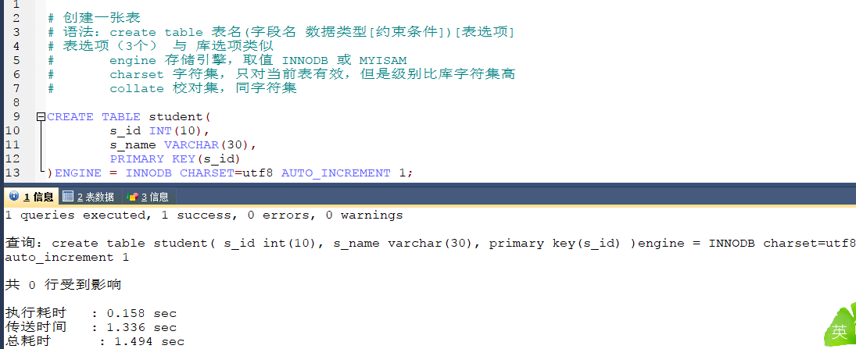

### 3.2 复制表

复制一份已经存在的表，但是只能复制表结构，不能复制表中记录的数据。

3.2.1 语法

Create table 新表名 like 数据库.表;

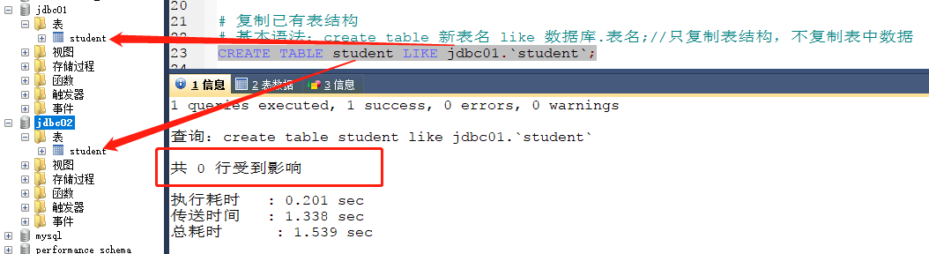

### 3.3 DDL表操作语言

|  |
| --- |
| #DDL 数据操作语言(表操作)  #1.创建表  -- create table `表名`(  -- 字段 类型(长度) 约束,  -- 字段 类型(长度) 约束  -- )[表选项];  -- 单表约束：primary key（主键约束）、unique（唯一约束）、not null（非空约束）  -- 表选项：【charset=字符集】  CREATE TABLE `user`(  `uid` VARCHAR(18) PRIMARY KEY, # 字段 uid，varchar类型，最大18位，主键（唯一非空）  `uname` VARCHAR(20) NOT NULL, # 字段 uname，varchar类型，最大20位，非空  `password` VARCHAR(20) NOT NULL # 字段 password，varchar类型，最大20位，非空  );  #2. 查看表  #2.1 查看数据库中的所有表： show tables；  SHOW TABLES;  #2.2 查看数据库中部分表： show tables like '匹配模式';  SHOW TABLES LIKE '%user%';  #2.2. 查看表结构(3种方式)： desc 表名; DESCRIBE 表名; SHOW COLUMNS FROM 表名;  DESC `user`;  DESCRIBE `user`;  SHOW COLUMNS FROM `user`;  #2.3 查看创建表信息: SHOW CREATE TABLE 表名;  SHOW CREATE TABLE `copyuser`;  #3. 删除表： drop table 表名1,表名2...；(可同时删除多个表)  DROP TABLE `user`,`copyuser`;  #4. 修改表  #4.1 添加列： alter table 表名 add column 列名 类型(长度) 约束 位置;  #参数解析：column关键字可省略 位置：first（第一位）、after 字段名（放在字段后）、默认放到最后一位(不写)  ALTER TABLE `user` ADD uage VARCHAR(3);  #4.2 修改表的类型长度及约束： ALTER TABLE 表名 MODIFY 字段 类型(长度) 约束;  ALTER TABLE `user` MODIFY uage VARCHAR(4);  #4.3 修改列名： ALTER TABLE 表名 change 旧字段名 新字段名 类型(长度) 约束;  ALTER TABLE `user` CHANGE `password` `upassword` VARCHAR(30) NOT NULL;  #4.4 删除列： ALTER TABLE 表名 drop 列名;  ALTER TABLE `copyUser` DROP `uage`;  #4.5 修改表名: RENAME TABLE 旧表名 to 新表名;  RENAME TABLE `copyUser` TO `copyuser`;  #4.6 修改字符集：  ALTER TABLE `copyuser` CHARACTER SET 'utf8';    #5.复制表，只能复制表结构，不能复制表中数据： create table 新表名 like 数据库.表名;  CREATE TABLE copyUser LIKE testmysql.`user`; |

## 4、字段类型

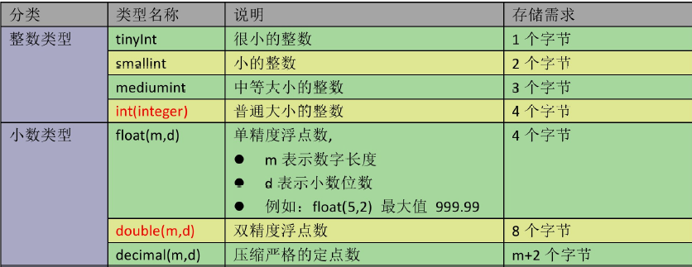 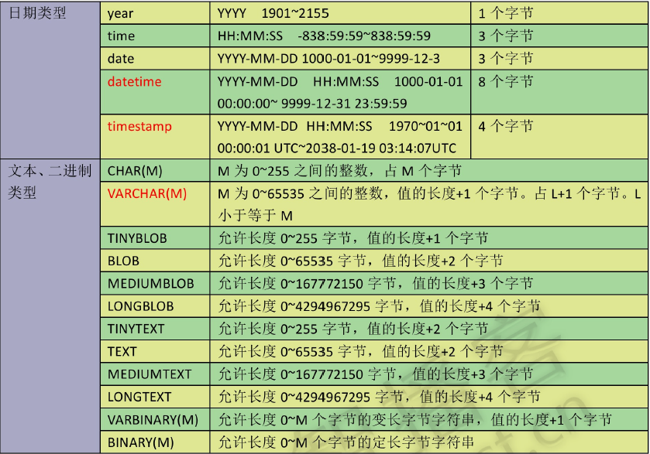

## 5、DML数据操作语言

### 5.1 插入记录（insert）